
П і з н а й м о У к р а ї н у
ТУРОПЕРАТОР УКРАЇНИ  " ДІЯ ТРЕВЕЛ" |  | МІЖНАРОДНА БЛАГОДІЙНА ОРГАНІЗАЦІЯ ФОНД “ТВОРЧІСТЬ”
УКРАЇНА 01012, м. Київ, ул. Б. Хмельницкого 16-22 оф.104 Тел.(044) – 278-62-16. |  | УКРАЇНА, 01034, м. Київ, вул. О.Гончара, 21, пр.4,  Ідентифікаційний код 26080189
АКТИВНЕ ЛІТО!!!
(5 днів/4 ночі) або (7 днів/4 ночі) або (13 ночей/14 днів)

Дату можна обрати!!! (Заїзд можливий з 28 травня 2019 року)
Оздоровчий комплекс «Водограй» -
центр відпочинку дітей та молоді у мальовничому Закарпатті!
Київ - с. Чинадієво (Мукачевський р-н)-Мукачеве – Київ

- активна розважальна програма з дітьми будь якого віку під
керівництвом молодих досвідчених професійних аніматорів:
флешмоби, квести, походи, спортивні турніри і змагання,


туристичні походи в гори, конкурси, екскурсії, колективні
перегляди цікавих мультяшок і фільмів, творчі зібрання

- чотириразове харчування (сніданки, обіди та полуденки
порційні, вечері – швецька лінія)
- зручні умови проживання (по 3-4 особи, зручності в кімнаті)

- гірська місцевість, спеціально облаштована прилегла територія:
басейн, ігрові та спортивні майданчики, бесідки, паркова зона
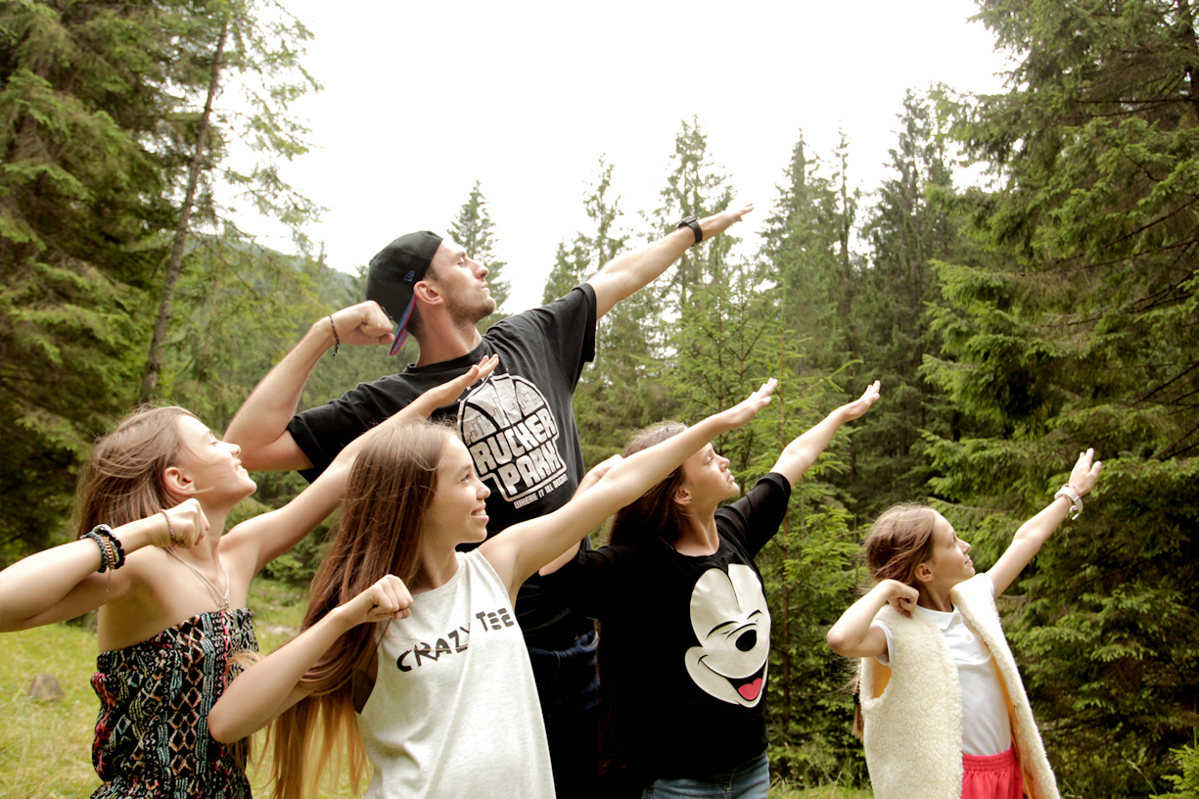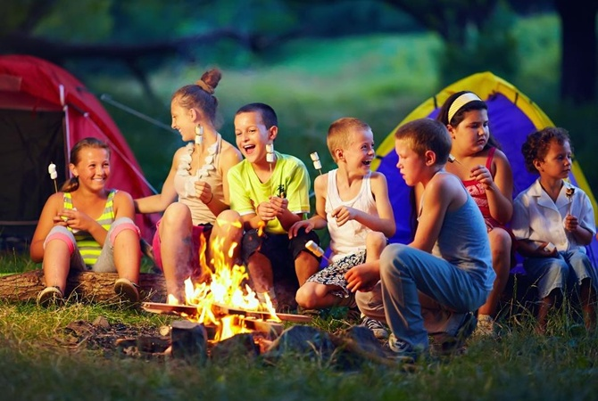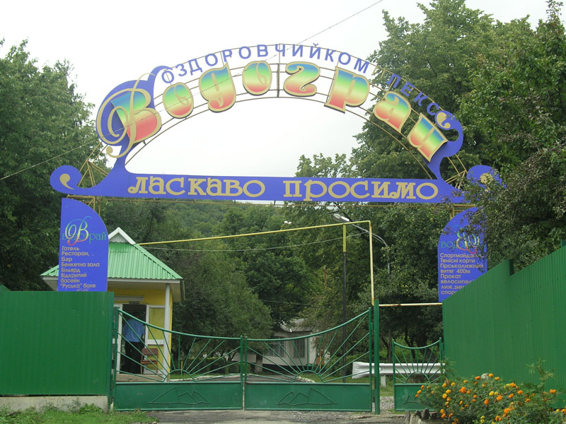
Вартість:
(5днів/4ночі) - від 3 000 грн.
(7 днів/6 ночей) – 4 100 грн.
(14 днів/13 ночей) – 7 800 грн.

Оздоровчий комплекс «Водограй» розміщений за 9 км від м. Мукачеве, в селищі Чинадієве.
На території комплексу є відкритий басейн, ресторан, бар, дискотека, сауна, баня на дровах, більярдна. Зручні умови проживання, по 3-є, 4-о в кімнаті, з усіма зручностями.
Щодня для дітей та молоді буде організовано різноманітну анімаційну програму: фітнес, танці, спорт, флеш-моби, інтелектуальні ігри, розважальні програми, квести, рукоділля, різнобічні клуби, туристичні походи, катання на санчатах, лижах. Діти зможуть по-справжньому розкрити власний потенціал і знайти справжніх вірних друзів, які залишаться з ними назавжди! Відпочинок сплановано таким чином щоб ваші вихованці не нудьгували!
Умови проживання та харчування
Тримісні та чотиримісні номери з окремим санвузлом, телевізором, шафою та окремими тумбочками. Ліжка окремі, зручні.
Харчування: Харчування чотириразове!!! сніданки, полуденки та обіди порційні, меню збалансоване, узгоджене з дитячим дієтологом. Вечері – швецька лінія. Графік визначений відповідно до розпорядку комплексу.

Програма
1-ий день
Виїзд потягом із м. Києва до м. Мукачеве

2-ий день
Прибуття до м. Мукачеве. Трансфер до с. Чинадієве на територію Оздоровчого комплексу «Водограй». Поселення
Обід
Вільний час. Ознайомлення з територією комплексу, ознайомлення з місцевістю.
Вечеря
Вільний час. Анімаційна та розважальна програма. Дискотека
Ночівля

Дні відпочинку (відповідно до замовлення від 5 до 14-ти днів)
Підйом. Ранкова зарядка на свіжому повітрі.
Сніданок/Обід/Полуденок/Вечеря
Анімація протягом дня: Фітнес, танці, спорт, флеш-моби, інтелектуальні ігри, розважальні програми, квести, рукоділля, різнобічні клуби. Діти зможуть по-справжньому розкрити власний потенціал і знайти справжніх вірних друзів, які залишаться з ними назавжди!
Походи в гори із супроводжуючим. Навчання орієнтації в просторі, ознайомлення з місцевістю.
Вечірня Дискотека
Ночівля

День виїзду
8.00 - Підйом. Ранкова зарядка на свіжому повітрі.
8.30 – Сніданок
Прогулянка на свіжому повітрі
Збір речей. Виселення. Виїзд з території комплексу до м. Мукачеве
Екскурсія до замку «Паланок»
Обід у м. Мукачеве
Трансфер до ж/д вокзалу
виїзд потягом у напрямку м. Києва. Ранком наступного дня прибуття до м. Києва

У вартість включено:
- проживання в номерах з усіма зручностями (по 3-4 особи);
- харчування по програмі;
- щоденна анімаційно-розважальна програма;
- медична страховка;
- екскурсія до замку Паланок в м. Мукачеве
- трансфери.

У вартість НЕ включено і потрібно додатково оплачувати:
- квитки ж/д на потяг в обидва боки;
- особисті витрати

ЗАМОВЛЕННЯ ТУРУ: +38067 325-6588, +38093 298-6579

